CORPORACION DE ACUEDUCTOS Y ALCANTARILLADOS DE PUERTO PLATA
(CORAAPPLATA)
RNC 40505171-1
“Año del Desarrollo Agroforestal”

Al : Ing. Onésimo Reyes
Director General

De la : Unidad de Revisión y Análisis Operacional

Asunto : Remisión de Informe 10/17.

Fecha : 02 de noviembre 2017.

Con saludos le remito el informe de las actividades de la Unidad de Revisión y Análisis Operacional en el mes de octubre 2017.

Para los fines correspondientes,

Atentamente,

Francisca Peralta, MA.
Encda. Unidad Revisión y Análisis Operacional.

Introducción al informe mes de octubre 2017 de la unidad de Revisión y Análisis Operacional CORAAPPLATA

La unidad de Revisión y Análisis Operacional
Comprende un equipo de Profesionales y Técnicos, comprometido con la Institución, para dar asesorías a la Dirección y Administración de CORAAPPLATA, amparados bajo el Ministerio de Administración Publica, con el objetivo de lograr el uso ético, eficiente, eficaz de los recursos, asegurando el debido cuidado del ambiente, el control de riesgos y el cumplimiento de las Normas, Leyes y reglamentos vigente que rigen esta Corporación.

Revisión y Análisis Operacional
Representa en una organización el principal apoyo al Dirección, para una adecuada administración y monitoreo continuo de los riesgos que puedan impedir el cumplimiento de los objetivos de CORAAPPLATA, mediante la ejecución de un plan de fiscalización el cual incluye la revisión de las áreas y procesos trabajo.

Objetivo General
Velar por el fiel cumplimiento de las políticas, normas, y procedimientos institucionales establecidos, controlando las operaciones realizadas y procurando que los registros contables reflejen de manera razonables la situación financiera real a los fines de que sirvan a la Dirección General para la toma de decisiones.

Misión contribuir en forma independiente, objetiva y en calidad asesora, a que se alcancen los objetivos institucionales, mediante la práctica de un enfoque sistemático y profesional para evaluar y mejorar la efectividad de la administración del riesgo, del control y de los procesos de dirección de CORAAPPLATA, y así proporcionar a la ciudadanía una garantía razonable de que la actuación de la administración se ejecuta conforme al marco legal y técnico y a las prácticas sanas".

Visión Ser un departamento con altos estándares de calidad en la ejecución de nuestras labores, con el propósito de promover el máximo aprovechamiento de los recursos disponibles de CORAAPPLATA, fomentando la mejora continua en la gestión Institucional.

Metas asistir a la Dirección y Administración en el logro de operaciones eficientes confiables y transparentes en línea con las crecientes expectativas públicas de un efectivo trabajo de fiscalización operacional y financiero.

Valores
-Integridad
-Honestidad
-Lealtad
-Responsabilidad
-Fidelidad
-Transparente

ESTADISTICO DEL DEPARTAMENTO DE REVISION Y ANALISIS OPERACIONAL

Trabajo mes octubre 2017
Proyectado  -Fiscalización del personal estaciones de bombeos aguas residuales y agua potable y tanques Municipio Pto. Pta. (43) | Fiscalizado  43 | S/Fiscalizar  0 | % F  100% | % S/F  0% | Hallazgos  Estaciones Manolo Tavárez J. (S/puerta) y José C. Ariza (Malecón) en algunas ocasiones cerrada. Las demás estaciones operando normal, tanques Cofressi, frente a la Fortaleza y Prol. Antonio Imbert B, tanques sin personal de vigilancia siempre lleno, tanque Zona Media lleno y con vigilancia. | R/trabajo.  Francisca Peralta/Encda. Revisión y Análisis Operacional
Fiscalización de activos reportado Correspondiente a las área de Operación y Mantenimiento: reportado (6) | 6 | 0 | 100% | 0% | Equipo para ser trasladado de una zona a otra | Elbin Tavárez/Auditor
Fiscalización de averías Op. Y M :  Cantidad reportadas 9 | 9 | 0 | 100% | 0% | 9 averías reportadas, más 2 que quedaron en proceso del mes anterior (La Union y Circ. Sur) total 11 de las cuales 6 estan resueltas, 2 en proceso y 3 sin resolver. | Francisca Peralta/Encda. Revisión y Análisis Operacional.
Fiscalización Recaudaciones Gestión Comercial (22 días x21 exp.=a 462 exp. al mes de octubre), con un total de recaudaciones RD$15,480,660.00 | 462 | 0 | 100% | 0% | Sin Salvedades | Juan Pedro Chávez/Auditor. Yajhaira Gómez/Auditor Cinthia López/Auxiliar.
Fiscalización de Créditos (438de oct. Y 145 de sept.) y Débitos (17 en oct.)  Reportados a la fecha. Total 600 expedientes | 600 | 0 | 100% | 0% | Sin salvedades | Elvia Lissette Morales/Auditor
Fiscalización de caja chica 20 arqueos programados en octubre | 20 | 0 | 100% | 0% | Sin Salvedades | Arsenio Lantigua/Auditor,
Fiscalización Equipo y averías Brigada Eléctrica 1 casos reportados | 1 | 0 | 100% | 0% | 1 Fiscalizadas, de un Equipo eléctrico, Zona Media  S/resolver. | Francisca Peralta/Encda. Revisión y Análisis Operacional
Solicitudes de Cks. Recibida de Contabilidad 118 | 118 | 0 | 100% | 0% | Sin salvedades | Francisca Peralta/Encda. Y Arsenio Lantigua/Auditor.
Productos Químico (1) inventario y un inventario de cloro-gas total (2) | 2 | 0 | 100% | 0% | Un Inventario y un levantamiento de compra Cloro-Gas Sin salvedades | Arsenio Lantigua/Auditor.
Trabajo Construcción área ingeniería (1) | 0 | 1 | 0% | 100% | Trabajos de construcción en Martin Alonzo, no fiscalizado por falta de transporte para trasladarnos.
Total actividades 1,361 | 1,360 | 1 | 99.93% | 0.07%

Francisca Peralta, MA.
Encda. Unidad Revisión y Análisis Operacional

Nota: Se materializó el 99.93% de las actividades programadas y las que nos notificaron en el mes de octubre, una de las actividades no se pudo fiscalizar por falta de transporte para trasladarnos al lugar.

DETALLES DE FISCALIZACIONES:

FISCALIZACION DEL PERSONAL
Se han realizados 43 fiscalizaciones en las Estaciones de Bombeos Aguas Residuales y Potable y los Tanques.

Estaciones de bombeos:
-Estación de bombeo Malecón C/José del Carmen Ariza,
-Estación bombeo La Cañita, C/30 de Marzo
-Estación bombeo Padre Granero
-Estación bombeo La viara
-Estación bombeo Gregorio Luperón
-Estación bombeo Manolo Tavárez Justo
-Tanque de Cofresi
-Tanque del Sector Zona Media
-Tanque frente a la Fortaleza
-Tanque Cerro Mar
-Estación de Bombeo los Rieles

En estas estaciones encontramos: Estación de la Manolo Tavárez Justo cerrada en tres ocasiones sola y sin puerta, Malecón en varias ocasiones cerrada, las demás Estaciones con sus operadores y funcionando; Tanque de Cofresi, frente a la Fortaleza y Prolongación Antonio Imbert Barrera llenos pero sin operadores en el área, Tanque Zona Media con vigilancia y lleno, Tanque de la Unión sigue en reparación. (Francisca Peralta, Encargada Revisión y Análisis Op.)

Recomendamos: contratar personal para cubrir licencias médica y días libres, amonestar al personal que no cumpla con sus obligaciones, así como evaluar a los Operadores que estén comprometidos con la Institución, para incentivar al que así lo amerite.

FISCALIZACION DE ACTIVOS

Se fiscalizaron los 6 Activos que se nos notificara por parte del Departamento de Operación y Mantenimiento en el taller de Coraapplata, 3 para ser trasladado de una Zona a otra y 3 fueron trasladados a INAPA en calidad de préstamo para reestablecer el servicio por los daños ocasionados por el huracán María (auditor Elbin Tavárez).

Recomendamos: Dar seguimiento a estos equipos.

FISCALIZACION DE AVERIAS OPERACIÓN Y MANTENIMIENTO

9 averías reportadas, más 2 que quedaron en proceso, de las cuales 6 se resolvieron, 3 en proceso y 2 sin resolver. (Francisca Peralta, Encargada Revisión y Análisis Op.)

FISCALIZACION DE LAS RECAUDACIONES:

Se fiscalizó 462 expedientes de las recaudaciones correspondiente al mes de octubre con un monto de RD$15,480,660.00, cabe resaltar que las recaudaciones para el mes de septiembre fueron de RD$13,686,886.00, para un aumento en las recaudaciones de RD$1,793,774.00. (Auditores Juan Pedro Chávez, Yahaira Gómez y Cinthia López)

CREDITOS Y DEBITOS A LOS MESES DE SEPTIEMBRE Y OCTUBRE 2017.

Se reportó la cantidad de 438 créditos de octubre y 145 de septiembre más 17 débitos a usuarios correspondientes al mes de octubre, de los cuales se revisaron en su totalidad, para un total de 600 expedientes en el mes de octubre (Auditora Lissette Morales)

FISCALIZACION DE CAJA CHICA DE LOS DEPARTAMENTOS

Se materializaron los 20 Arqueos programados a las diferentes cajas chicas de los departamentos, Todos Sin Salvedades (Auditor Arsenio Lantigua)

FISCALIZACION AVERIAS BRIGADA ELECTRICA

Se fiscalizó 1 averías de la Brigada Eléctrica en Zona Media, avería sin resolver.

FISCALIZACION SOLICITUDES DE CHEQUES

Se fiscalizo 118 solicitudes de cheques en el mes de octubre, la cual se procedió a revisar y enviar a la Administración. (Auditadas por Francisca Peralta, Encda. Depto. Y Arsenio Lantigua Auditor).

FISCALIZACION DE PRODUCTOS QUIMICOS
Se realizó un inventario de Productos Químicos y se recibió 8 cilindros de Cloro-gas de 2000 libras y 6 de 100 libras, (Auditados por Arsenio Lantigua).

Recomendamos: No dejar agotar la existencia de estos Productos, ya que son imprescindible para la potabilización del agua.

RECOMENDACIONES GENERALES

Recomendamos dar seguimiento a los levantamientos y sugerencias hechas en cada caso, ya que le permite a la gerencia de CORAAPPLATA cumplir con sus objetivos y metas propuestas, así como nos los exige el Ministerio de Administración Publica y las leyes y reglamentos vigente.

NOTA: Evidencias archivadas en el Departamento de Revisión y Control Operacional

Algunas evidencias de los trabajos reportados al departamento mes de septiembre:

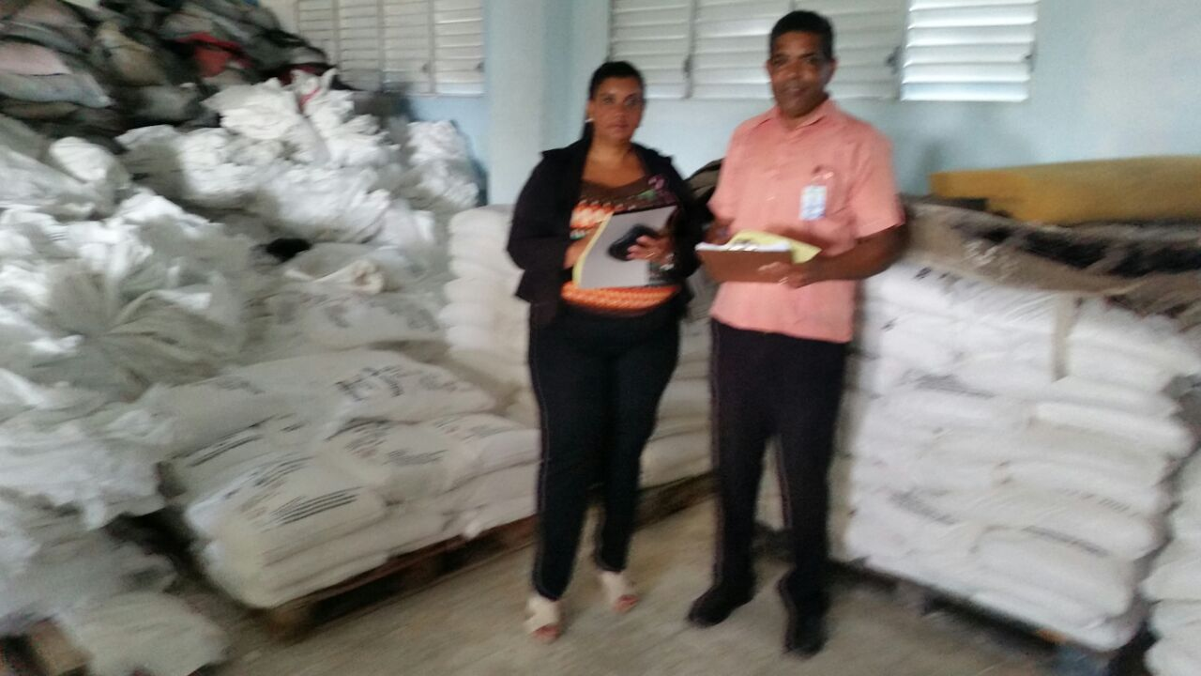Inventario de Sulfato
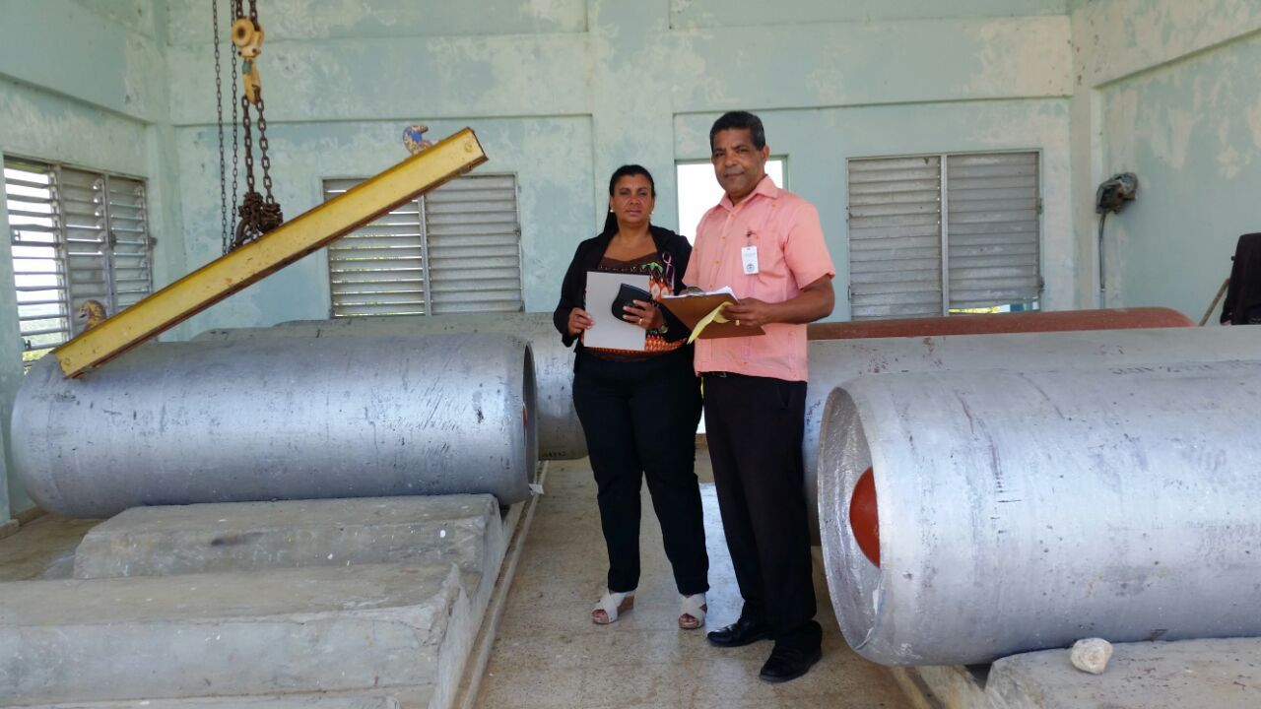1
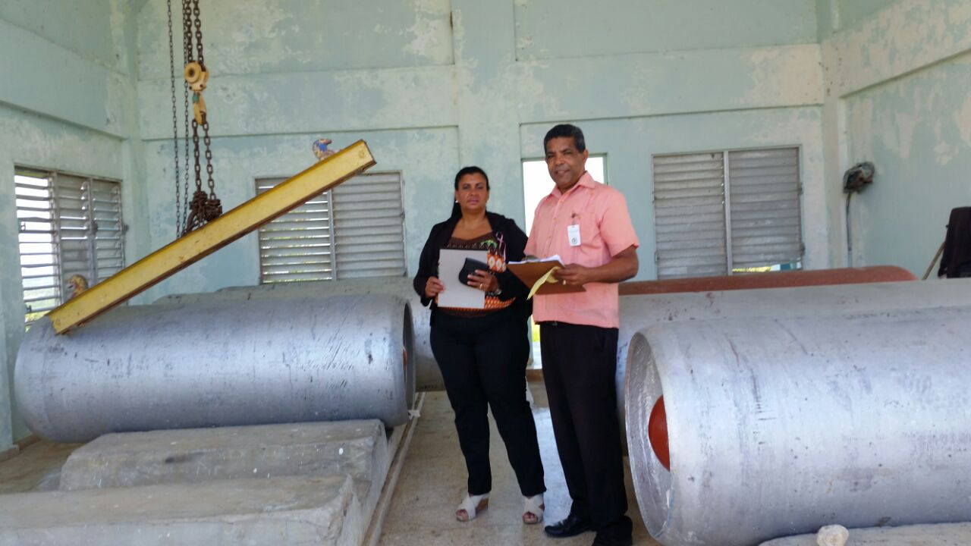2-Inventario de Cloro-Gas
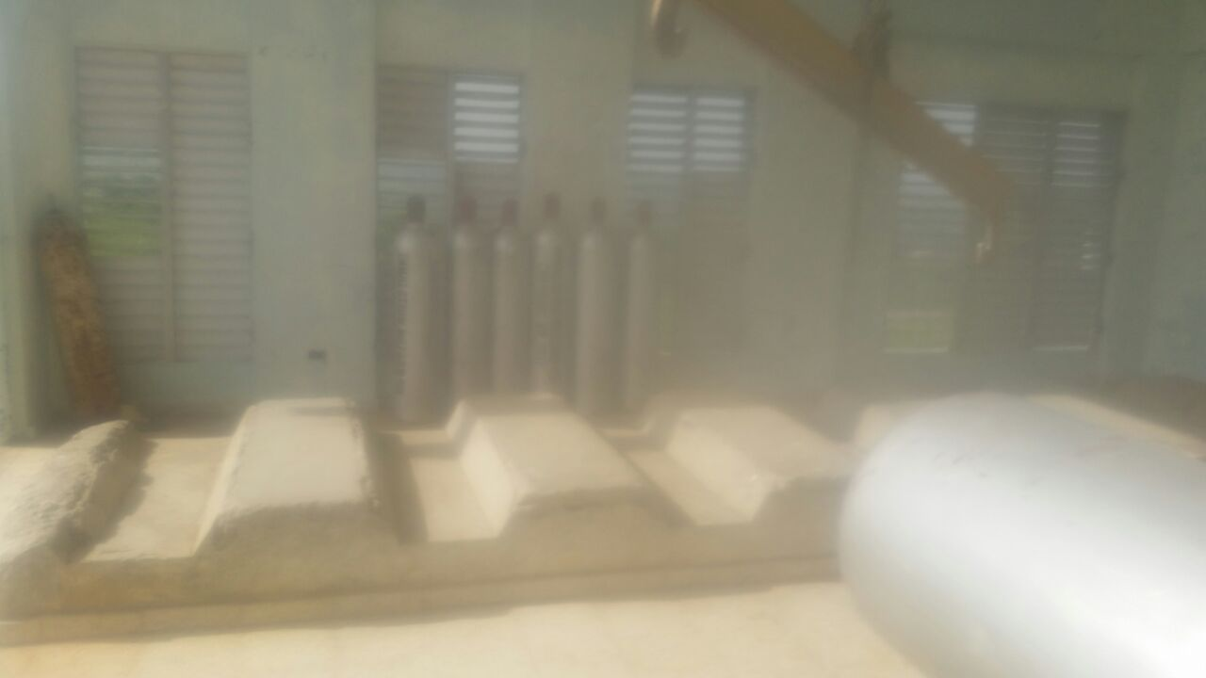 1
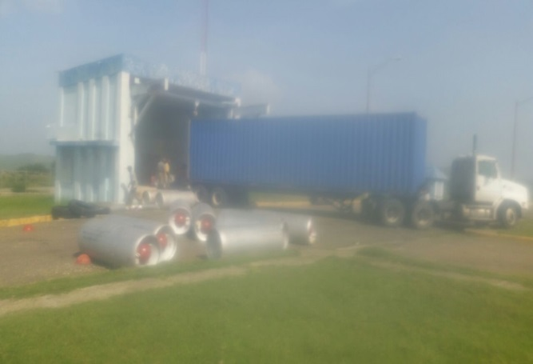2-Compra Cloro-gas
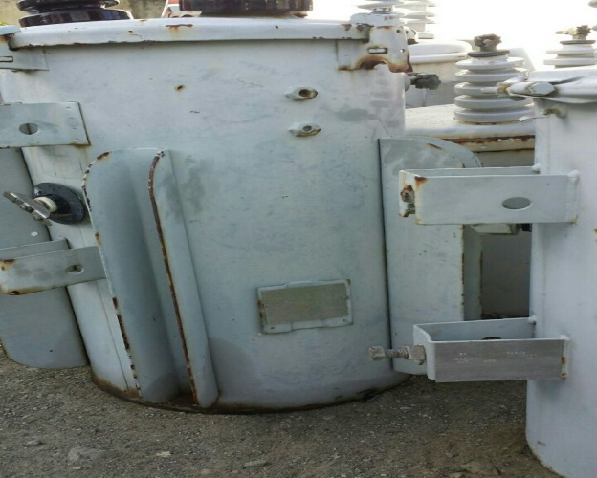1
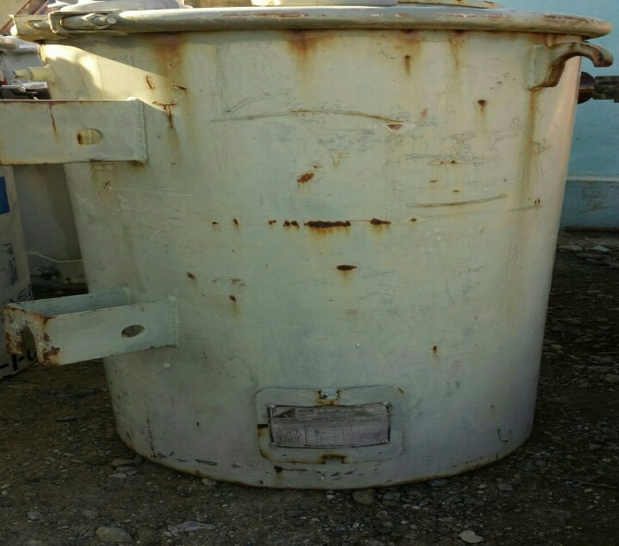2
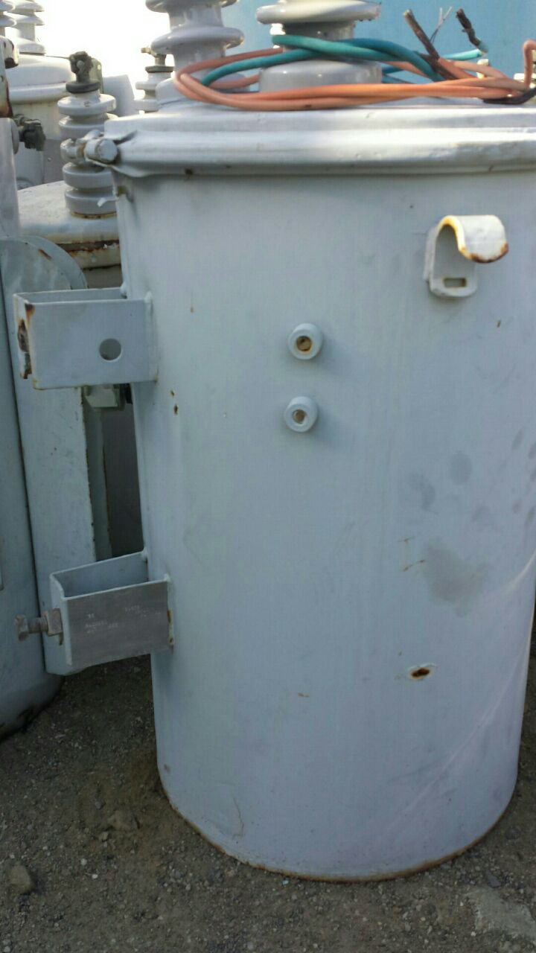3-Transformadores trasladados de Luperón a Playa Oeste
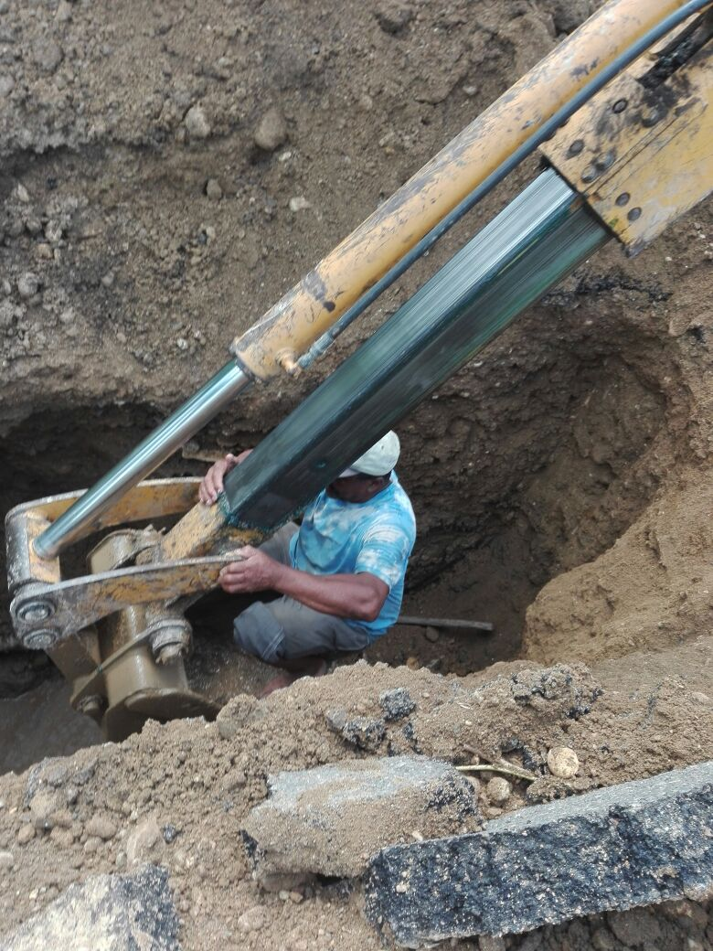 Cerro de Navas
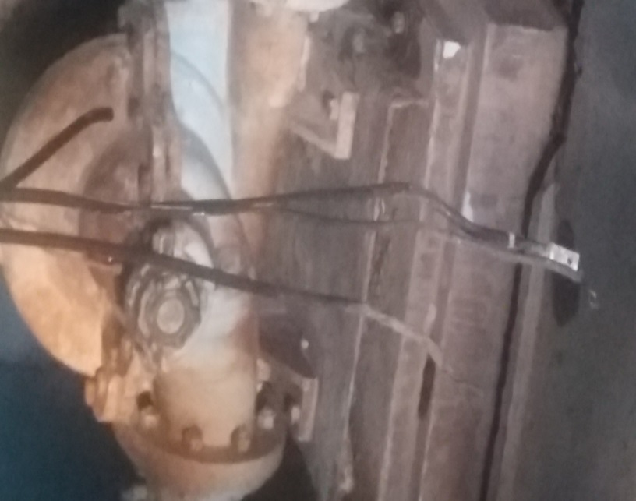Est. de Bombeo Zona Media
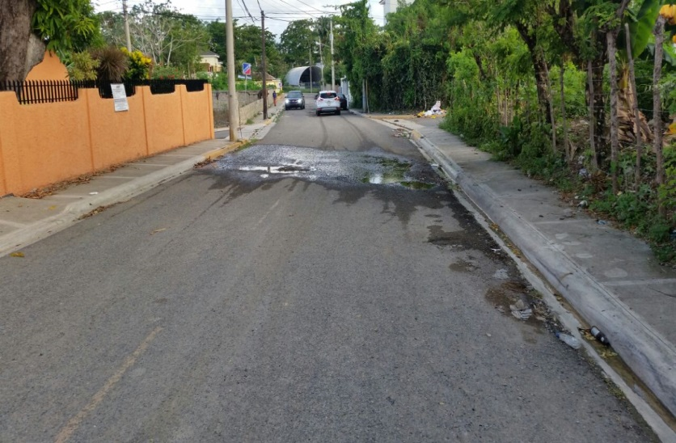Urb. Atlantica
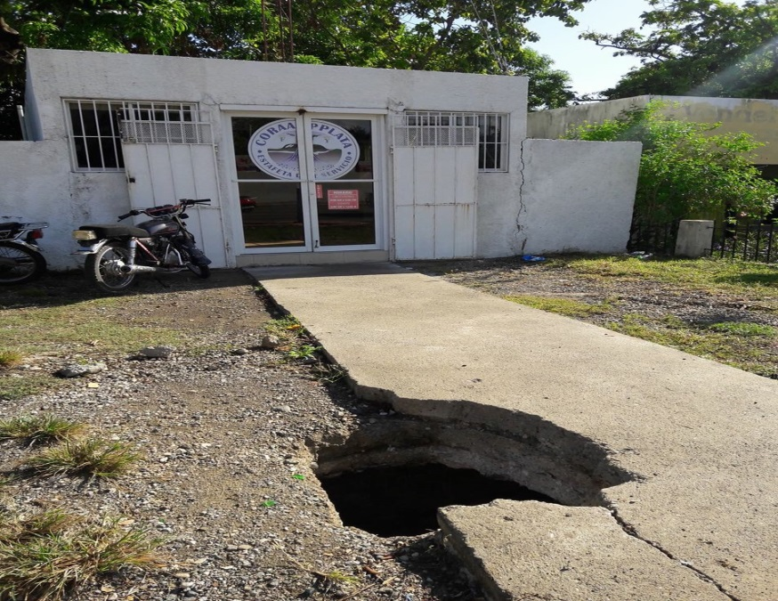 Sector IV
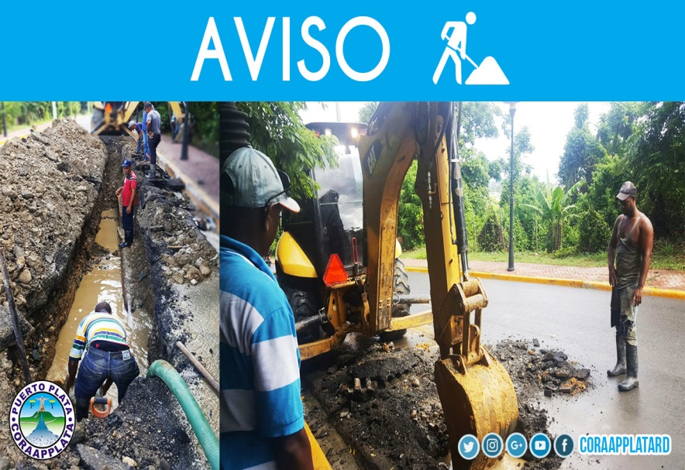 Teleferico
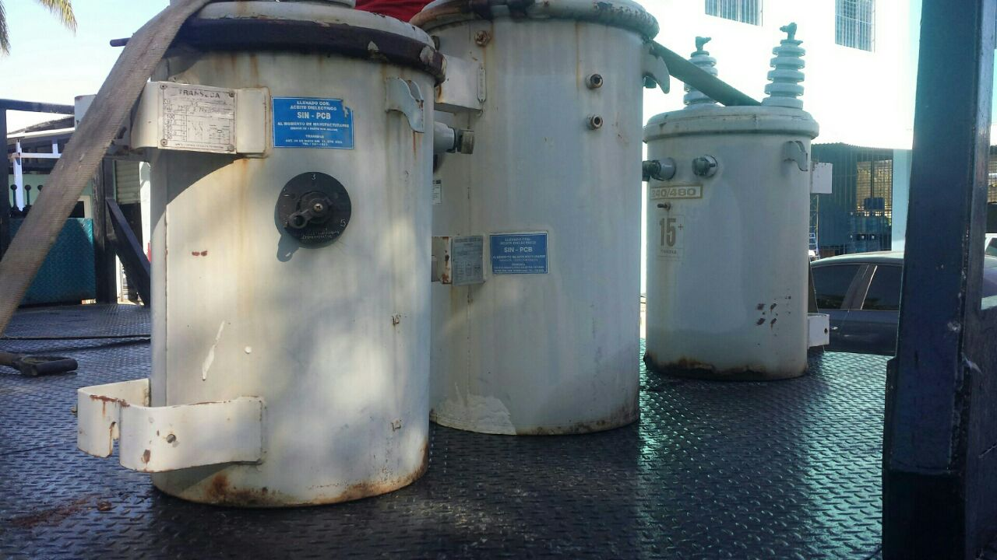Transformadores prestados a Inapa
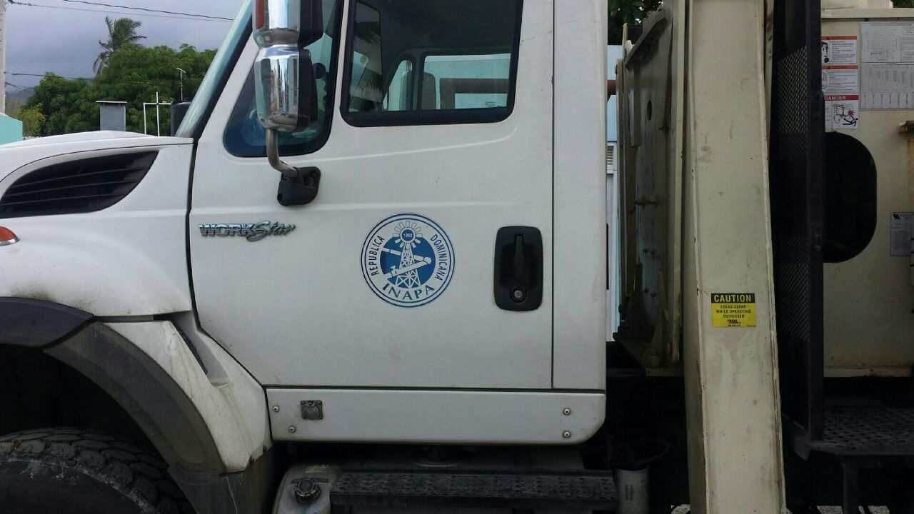Veh. Donde se trasladaron los transf.

Francisca Peralta, MA.
Encda. Unidad Revisión y Análisis Operacional

